Департамент образования и науки Кемеровской области Федеральное государственное бюджетное образовательное учреждение
Высшего профессионального образования
«Кемеровский государственный университет»
Центр довузовской подготовки

Научно – практическая конференция исследовательских работ учащихся
«Эрудит – 2012»

МУСОР ОТ А ДО Я В МОЁМ ПОСЁЛКЕ

Автор: Безволенко Александра Сергеевна,
Класс:10
МБОУ «Ижморская средняя общеобразовательная школа№1»
Пгт : Ижморский
Научный руководитель:
Кувикина Наталья Николаевна,
учитель географии
высшая квалификационная категория

Ижморский 2012

Содержание
Введение ………………………………………………………………………. 3
1. Определение норм накопления твёрдых бытовых отходов
в городском поселении Ижморский…………………………………………. 6
2. Состав бытовых отходов………………………………………………….. 10
3. Проблемы мусорной свалки и захоронение ………………………………………………………………………………….. 13 4.Сжигание – не лучший способ борьбы с мусором ………………………..15
5. Вторичная использование………………………………………………… 16
6. Мусороперерабатывающие заводы и размещение полигонов ..………………………………………………………………………………….18
7. Заключение …………………………………………………………………. 20
8. Литература………………………………………………………………….. 22
9. Приложения……………………………………………………………….. 23

Введение

Мусор ежедневно скапливается в наших домах и квартирах и проделывает путь от мусорного контейнера до свалки. Больно и обидно, когда видишь, что кто-то не дошёл до контейнера во дворе, выбросил отходы там, где ему было удобно. Многие не довезли крупногабаритный мусор на свалку, и выгрузили в лесной зоне, только выехав за посёлок. То есть, выбрасываем мусор мы как цивилизованные люди (специально в отведенные контейнеры, мусорные свалки), так и хаотично (куда попало). Весь наш мусор элементарно куда-то нужно девать, чтобы не жить среди помойки и не травиться продуктами его разложения. Выходит, что каждый из нас выбрасывает огромное количество мусора на плечи следующего поколения. Откуда берется мусор? Как грамотно справится с упаковочными материалами и другими отходами? Как он влияет на окружающую природу?
Проблема мусора и несанкционированных свалок, становится все актуальней в условиях современной цивилизации. Проблема мусора является глобальной и принимает все более широкое распространение. Человечество осознало свою ошибку и придумывает современные способы борьбы с этим неприятным явлением. И, прежде всего, нужно начать с нас самих. Если человек не научится правильно утилизировать отходы жизнедеятельности, если не поймет всю важность чистоты окружающей среды, природы и всего мира в целом, все труды ученых будут напрасны. В основном мусор свозится на свалки в России их тысячи, не является исключением и наш посёлок. В результате возникла тема исследования.
Особенно тяжело утилизировать неорганизованно накопленные твёрдые бытовые отходы. В мировой практике применяется больше десятка технологий утилизации бытовых отходов. Но человечество использует три основных принципиально разных пути утилизации мусора: организация свалок, вторичное использование отходов, современные мусоросжигательные заводы, способные обезвредить и утилизировать бытовые отходы. Однако ни один из них не является абсолютно приемлемым.
Современные мусоросжигательные заводы, способные обезвредить и утилизировать бытовые отходы и попутно произвести тепловую и электрическую энергию, компенсируя тем самым немалые затраты на саму переработку. В области этого вопроса работают кандидаты технических наук А. Тугов и Н. Эскин, Д. Литун (Всероссийский теплотехнический институт), О. Фёдоров (АО "Прогрессивные экологические технологии").
Из последних разработок по данному вопросу внимания заслуживают, ученые из Нидерландов они представили, последние разработки в сфере переработки отходов — улучшенную технологию, которая без предварительной сортировки, в рамках одной системы, разделяет и очищает все отходы, которые туда поступают, до первоначального сырья. Система полностью перерабатывает все виды отходов (медицинские, бытовые, технические) в закрытом цикле, без остатка. Сырье полностью очищается от примесей (вредных веществ, красителей и т. д.), пакуется и может быть использовано вторично. При этом система экологически нейтральна.
В Германии построен и протестирован TUV (немецкой Службой технического контроля и надзора) завод, который успешно работает по данной технологии 10 лет в тестовом режиме. На данный момент правительство Нидерландов рассматривает вопрос о строительстве на территории своей страны.
Накопление мусора – одна из важнейших экологических проблем современной цивилизации. В 60% стран мира проблема утилизации мусора является одной из главных хозяйственных задач. Меняя одну вещь на другую, мы не замечаем, как у нас за спиной вырастает невиданная чёрная гора – гора. Ещё серьёзнее стоит проблема с утилизацией отходов.
Сегодня возникло отдельное направление науки экологии – гарбология, что означает с английского бытовые отходы, гарбологи — это специалисты в области мусороведения
Началась новая геологическая эпоха — антропоцен. Это значит, что основной формой экономической деятельности для жителей Земли станет переработка отходов.
Цель работы:
- разработать пути утилизации мусора в городском поселении Ижморский.
Задачи работы:
- изучить материалы ведущих специалистов в области данного вопроса;
- определить морфологический состав твёрдых бытовых отходов и рассчитать нормы накопления отходов на единицу населения

Определение норм накопления твёрдых бытовых отходов
в городском поселении Ижморский
Методика определения морфологического состава, норм накопления твёрдых бытовых отходов для жилого сектора, предназначена для получения обоснованных данных по нормам накопления и морфологическому составу накапливающихся и фактически удаляемых отходов потребления, с учётом их сезонных изменений, уровня благосостояния населения, различного уровня благоустройства жилого здания.
Для определения объёма накопленных отходов, отходы разравниваются в мусоросборнике, мерной линейкой определяется глубина заполнения и днище мусоросборника, на основании которой ведётся расчёт объёма накопления отходов. Объём одного бака равен 0,75м${}^{3}$, на территории находится около 220 баков. Масса накапливающихся отходов определяется путём взвешивания каждого заполненного мусоросборника и последующего вычитания массы порожнего мусоросборника «как это видно на рис.1»

110 см

70 см

80см

Рис.1 Замеры объёма мусоросборника
Нормы накопления отходов определяются по сезонам года. В каждый сезон замеры проводятся в течение семи дней, оптимальные сроки определения норм накопления: декабрь – январь, апрель, июнь – июль, сентябрь – октябрь. Основными показателями при определении норм накопления являются категории массы, объёма и средней плотности.
После обработки первичных материалов, по замерам полученные данные (массу, объём) суммируем по количеству дней недели, приведённым в таблице.
норма накопления отходов
количество исследуемых | количество дней | объём бытовых отходов | масса бытовых отходов | сезон года
1 | 7 | 16197 см³ | 2000 гр | декабрь – январь
1 | 7 | 12960 см³ | 1364 гр | апрель
1 | 7 | 12150 см³ | 1213 гр | июнь – июль
1 | 7 | 14580 см³ | 1750 гр | сентябрь- октябрь

Определение суточной нормы накопления на 1 человека в объёмных показателях и по массе за сезон проводим по формуле 1 и 2:
V= V₁/n*a, где (1)
V– суточное накопление отходов в м ³/чел.,
V₁– объём удаляемых отходов,
n– число исследуемых в чел.,
n – продолжительность определения норм накопления в днях.
Vз= 16197/1* 7 = 2313,857 см³,. = 0,002314 м³/ чел,.
Vв=12960/ 1* 7 =1851,429 см³,. = 0,001851 м³/ чел,.
Vл=12450/ 1* 7 = 1778,571 см³,. = 0,001779 м³/чел,.
Vо=14580/ 1* 7 =2082,857 см³,. = 0,002083 м³/чел.
M = M1/ n * a, где (2)
M – суточное накопление отходов, кг/ чел.,
M1- масса удаляемых отходов за период определения в кг/чел.
Mз= 2000 / 1*7 = 285,7143 гр/чел =0,285 кг/чел,.
Mв=1364 /1* 7 = 194,8571 гр/чел = 0,195 кг/чел,.
Mл=1213 / 1* 7 = 173,2857гр/чел = 0,179 кг/чел.,
Mо=1750 / 1* 7 = 250 гр/чел = 0,25 кг/чел.
Сезонное накопление отходов используется для расчёта среднесезонных и годовых показателей накопления отходов, а также их средней плотности. Определение среднесезонной суточной нормы накопления на 1 человека, в объёме и массе проводим по формулам 3 и 4:
V = (Vз+Vв+Vл+Vо)/ 4, где (3)
V – среднесезонная суточная норма накопления, м³.,
з, в, л, о – индексы, обозначающие сезоны года: - зима, весна, лето, осень,
4 – количество сезонов
V = 0,002314+ 0,001851+0,001779+0,002083 м³ / 4= 0,00200 м³/чел.
M = (Mз + Mв + Mл + Mо) / 4, где (4)
M =( 0,285 +0,195+ 0,173+ 0,25) /4= 0,2258 кг/чел.
Определение годовой нормы накопления на 1человека, в объёме и массе проводим по формулам 5 и 6:
Vg= V *365, где (5)
Vg - годовая норма накопления, м³/чел.,
365 – число суток в году
Vg = 0,00200* 365= 0,73 м³/чел.,
Mg = M *365, где (6)
Mg – годовая норма накопления, кг/чел.,
Mg = 0,2258* 365 = 82,417 кг/чел.
Средняя плотность отходов определяется по формуле 7:
A = Mg / Vg, где (7)
A – средняя плотность отходов, кг/ м³
Mg – годовая норма накопления в кг/чел
Vg – годовая норма накопления в м³/чел
A =82,417 кг/чел., / 0,73 м³/чел., = 112,9 кг/ м³.
Для определения фактического накопления отходов мы учитывали только ресурсы человека, не учитывая промышленные объекты.

Состав бытовых отходов
Для того чтобы найти оптимальный вариант переработки отходов нам необходимо знать, какие отходы у нас преобладают?
В нашем домашнем мусоре преобладают – бумага, пищевые отходы картон более - 35% , менее 5% алюминиевые банки и стекло, данные отображены на «рисунке 2». В конечном итоге всё это попадает на свалки, их в посёлке более десятка.
Рис. 2 Состав бытовых отходов
У нас в посёлке, да впрочем, и не только у нас, возрастает доля твёрдых отходов после новогодних праздников. Куда девать ёлку? Для жителей нашего посёлка было срублено и реализовано- 2130 штук новогодних красавиц. Даже если ровно половина из них попадёт, на свалку мы не решим экологическую проблему, а таким образом ещё больше обострим её.
Будущее за специализированным прокатом ёлок. Одной из первых подобная услуга появилась, у нас, в Кузбассе. Местное управление сельскими лесами в 2003 году предложило всем желающим взять на время новогодних каникул ёлку в кадке, а после праздников вернуть её обратно. Дерево подбирают любой величины - от нескольких десятков сантиметров до двух метров. Стоимость аренды ели на время рождественских каникул составляет 600- 700 рублей в зависимости от роста и породы дерева. Помимо стандартных елей напрокат можно взять сосну, пихту и даже кипарис. Лесхозы в Подмосковье и Ленинградской области уже подхватили эту идею, но пока им не удалось добиться таких результатов как у коллег из Кузбасса. Мы можем взять это на вооружение, наш лесхоз не будет срубать ёлочки, а предложит за те же деньги елочки в кадке, так как создавать промышленное предприятие из – за 1000 ёлочек в год, конечно неоправданно.
Какая ситуация у нас? Какую ёлочку предпочитают жители? Кто-нибудь задавался таким вопросом? Мы вышли на улицы посёлка и опросили прохожих данные опроса (см. Приложение 4). Любопытная тенденция, чем выше образовательный уровень человека, тем чаще он предпочитает встречать новый год в компании с ёлкой, и именно с натуральной. Искусственную ёлочку предпочитают- 41% из них 33% имеют высшее образование и 26%среднее специальное. Натуральную ель- 50% из них 38% с высшим образованием и 12% среднее специальное. Вообще не устанавливали ель 9% жителей из них 62% со средним специальным образованием. Данные опроса жителей нашего посёлка подтверждают мнение экспертов, искусственная ёлочка теряет популярность. На рисунке 3 отображены результаты.
Рис. 3 Выбор ели в рождественские каникулы
Пакеты из полиэтилена в нашей жизни стали незаменимы. Уровень цивилизации не допускает использования авосек, хозяйственных сумок для складирования покупок. В результате проведённого социологического опроса нами было выявлено, что больший процент в с структуре твёрдых бытовых отходов занимают пластиковая упаковка (см. Приложении 5). Какая упаковка выгодна сегодня для потребителя? Из опрошенных 64% потребителей используют пластиковые пакеты, и только 36% так называемую «авоську», «как это видно из рис. 3».
Сейчас некоторые магазины уже сделали пакеты платными, этого достаточно, чтобы подтолкнуть многих потребителей к приобретению собственной многоразовой сумки для покупок. Некоторые крупные торговые сети проводят специальные акции, в ходе которых бесплатно раздают тканевые сумки.

Рис. 3 Выбор пакета потребителем
Как быть с электрическими лампочками? В каждой лампочке содержатся несколько десятков миллиграммов молибдена и вольфрама – редких и ценных металлов. Алюминиевые баночки, вес которых составляет всего несколько граммов. Можно организовать один раз в неделю приёмные пункты вторсырья прямо возле мусорных контейнеров, где сдатчики тут же получали бы талоны за алюминиевые баночки из под напитков, макулатуру, стекло и другую тару. Этим могут заниматься ребята, которые работают от партии «Единая Россия» по благоустройству посёлка. Таким образом, вполне возможно снизить объём опасного мусора попадающего на свалку – и это уже принесёт первые плоды.

Проблемы мусорной свалки и захоронение
Самый распространённый до последнего времени способ борьбы с бытовыми отходами – вывоз их на свалки – самый дешёвый, но он не решает проблему, а прямо, скажем, обостряет её. Вывоз мусора на свалку подразумевает захоронение отходов, что является обычной практикой. Правильно спроектированная и грамотно управляемая свалка является относительно не дорогостоящим методом утилизации отходов. Конечно, доставка мусора на свалку – худший вариант утилизации. Попробуем разобраться, почему?
Свалки – это не только эпидемиологическая опасность, они неизбежно становятся мощным источником биологического загрязнения. Нередко отходы мусора самопроизвольно горят на нашей свалке, часто после дождя можно видеть, как курится дымок, лениво поднимаясь и растекаясь по направлению ветра, а стая бродячих собак являются постоянными спутниками свалки. При горении в атмосферу выбрасывается ядовитый дым. Мы ведь не знаем, какие конкретно отходы горят. Так, разложение органических отходов сопровождается образованием взрывоопасного биогаза, который представляет угрозу для человечества, вредно воздействует на растительность, отравляет воду и воздух. Более того, главный компонент биогаза – метан – признан одним из виновников возникновения парникового эффекта, разрушения озонового слоя атмосферы, а это в вою очередь является ещё одной проблемой глобального характера.
Санкционированная свалка или свальное поле (см. Приложение 3), у нас она именуется именно так, расположена в районе восточного переезда вдоль проезжей трассы, в несколько километров за посёлком и занимает площадь около 4 га, что составляет 0,2% от общей площади. Заброшенная и плохо управляемая свалка может стать угрозой для окружающей среды: летящий во все стороны мусор, различные вредители и паразиты. Здесь сваливаются горы пищевых отходов, бытового мусора, зачастую сюда же люди выбрасывают крупногабаритный мусор: строительный мусор, старая бытовая техника, отслужившая мебель. Сюда попадает практически всё: отходы, содержащие ртуть (перегоревшие лампочки), токсичные металлы (пальчиковые батарейки), бумага, картон, пластиковые упаковки.
Говоря о мусорной свалке, подразумеваем один из видов утилизации – захоронение. Самый дешёвый способ избавиться от отходов — произвести их захоронение. Этот способ восходит к простейшему пути — выбросить что-либо из дому, на свалку. Практика показывает, что простым выбрасыванием непригодных предметов из дому проблему решить не удаётся.
Итак, мусор сваливают на поверхности земли или подвергают захоронению. Что хуже – неизвестно, с одной стороны это отсутствие пыли, разлетающейся вокруг свалки, и не так портит ландшафт, а с другой он ближе находится к грунтовым водам. К тому же захоронение мусора – процесс достаточно дорогостоящий. Совместное захоронение различных видов отходов приводит к образованию опасных соединений, которые оказывают неблагоприятное воздействие на экологию территории и состояние нашего здоровья. Оно эффективно в том случае. Если обезвредить небольшое количество мусора, то есть провести его дифференциацию.
При захоронении сложно прогнозировать, когда произойдёт разложение сверхновых материалов. Когда учёные приступили к раскопке старых полигонов, они обнаружили удивительную вещь: за 15 лет 80% органического материала (овощи, хот-доги) не разложились. Иногда удавалось прочитать на свалке газету 30-летней давности. Без доступа кислорода разложение отходов затруднено и представляет своеобразную «бомбу замедленного действия».

Сжигание – не лучший способ борьбы с мусором
Наиболее распространённым методом утилизации твёрдых бытовых отходов является сжигание с последующим захоронением образующейся золы на специальном полигоне.
Сжигание – распространенный в мировой практике метод уничтожения бытового мусора, применяемый с конца XIX века. Его основное преимущество, по сравнению с захоронением, - сокращение объёмов отходов более чем в 10 раз, а массы в три раза.
Метод обладает серьёзными недостатками, такими как образование сильно ядовитых химических соединений, например диоксинов и фуранов, которые попадут в атмосферу. Для их нейтрализации требуется так называемое «дожигание» (нагрев исходящих газов до температуры выше 850 градусов и поддержание её в течение как минимум двух секунд). Существует довольно много технологий сжигания мусора — камерное, слоевое, в кипящем слое. Мусор может сжигаться в смеси с природным топливом. Наиболее опасным с экологической точки зрения является низкотемпературное сжигание в котлах, так как у нас в посёлке преобладает печное отопление мусор сжигается именно таким образом.
Ведь на нашей свалке отходы не разделены. Бытовые отходы не должны смешиваться между собой, утилизация происходит отдельно экологически приемлемыми способами. Далеко не весь мусор горит. В частности железо, содержащееся в сломанных бытовых приборах. Неполное сгорание мусора приводит к выбросу огромного количества сажи и вредных органических соединений.
Значительная часть твёрдых бытовых отходов с успехом утилизируется в современных печах цементной промышленности. Существующие технологии позволяют производить данную операцию без снижения качества готовой продукции и без негативного влияния на окружающую среду. Мусор перед попаданием на цементный завод должен пройти стадию дробления и сортировки. Наличие передовых систем значительно повышает эффективность утилизации отходов в современных вращающихся печах.

Вторичное использование
По мнению экспертов, разумнее всего перерабатывать бытовые отходы. Как показывает опыт многих стран, это выгодный и наиболее ресурсосберегающий путь. Отходы можно вернуть в сферу производства.
В Европе существует фирма, перерабатывающая вторично процессоры и извлекающая из них золото. Делается это примерно так: процессоры извлекаются из компьютеров и прочей техники и погружаются в химический раствор (в котором присутствует азот), в результате чего появляется осадок, который впоследствии переплавляется и становится золотыми слитками.
Наши мамы и бабушки помнят времена, когда утилизации придавалось большое значение. Были разработаны унифицированные бутылки для молока, пива, водки, вина и прохладительных напитков, по всей стране существовали пункты сбора стеклотары. Для сбора макулатуры и металлолома привлекались школьники и члены пионерской организации. Был налажен жёсткий учет драгметаллов, применяемых в промышленности, в частности в электронике.
Раздельный сбор разных категорий отходов определяет эффективность и стоимость утилизации отдельных компонентов. Наиболее неудобны для утилизации смешанные отходы, содержащие смесь биоразлагаемых влажных пищевых отходов, пластмасс, металлов, стекла и пр. компоненты.
В частном секторе и на садовых участках у нас в посёлке успешно применяется компостирование для переработки отходов органического происхождения – сухая трава, ветви, листва. Пищевые отходы идут на корм животным и так же на компост.
Прежде чем мусор использовать вторично его нужно рассортировать до попадания на свалку. Начинать, как всегда, надо с себя, со своих каждодневных поступков. Значит, для этого каждый из нас должен сортировать свой мусор и складывать в отдельные контейнеры: бумагу, дерево, стекло, пластик, металл должны находиться отдельно. Разноцветные контейнеры уже есть в производстве. Батарейки и ртутьсодержащие приборы - сдаются в специализированные
учреждения. Это так же просто, как снимать обувь, входя в квартиру, или мыть руки перед едой. Всё это – лишь условные инстинкты цивилизации.

Мусороперерабатывающие заводы и размещение полигонов
Что же такое мусоросжигательный завод? Дополнительный источник энергии и помощник в решении проблемы санитарной очистки местности от бытовых отходов, как считают энергетики и коммунальщики, или генератор диоксинов, как утверждают оппоненты? Все зависит от того, в какие руки попадет мусоросжигательный завод, каков уровень компетентности их создателей и обслуживающего персонала и какова серьезность подхода к строительству и эксплуатации объекта. Пока же из двух "зол" между вывозом мусора на свалки и сжиганием его на мусоросжигательных заводах нужно безоговорочно выбирать наименьшее - сжигание.
Специалисты подсчитали, что для городов с населением 500-600 тысяч человек оптимальным будет завод производительностью 120-150 тысяч тонн бытовых отходов в год, а наиболее экономичным способом использования энергии - отпуск тепла.
Для Кемеровской области мусороперерабатывающий завод - новое слово в проблеме переработки мусора. Он решит множество проблем: сортировка мусора по его видам для дальнейшей переработки на начальном этапе, сокращение затрат на транспортировку, освобождение площадей и их более рациональное использование.
Однако, это самый дорогостоящий способ переработки. Он требует огромных затрат на техническое оснащение, специальное оборудование.
Первый в Кузбассе мусороперерабатывающий завод и полигон твердых бытовых отходов введен сегодня в строй близ села Кругленькое Новокузнецкого района. Ежегодно в городе образуется почти 200 тыс. тонн бытовых отходов. И действующая городская мусорная свалка, давно исчерпала все свои ресурсы, не справлялась с таким объемом, загрязняет окружающую среду.
В Кемерово открыт мусороперерабатывающий завод, где одна тонна мусора будет давать 200 кВт тепловой энергии или сто литров дистиллированной чистейшей воды. Апробация пройдёт в Юрге. Выбор технологии определяется балансом производимой и потребляемой энергии.
В Кемеровской области объявлено о планах по созданию мусороперерабатывающего завода в городе Белово, где утилизация мусора сегодня ограничивается полигонным вариантом.
В 70-е годы наиболее распространенным способом утилизации бытового мусора стали созданные специально мусорные полигоны, которые используются и сегодня, с каждым годом разрастаясь в ширину и глубину. Сегодня экологи бьют тревогу, так как объемы вывозимого мусора постоянно растут, а радикальных мер по его утилизации не принимается. Эксперты отмечают, что емкости мусорных полигонов практически исчерпали свои ресурсы, а создание новых требует огромных земельных ресурсов, при этом, представляя серьезную экологическую угрозу. Именно поэтому, если в ближайшее время не будет найден альтернативный способ утилизации мусора, то наш посёлок через определённое количество времени в обозримом будущем окажется погребенным под бытовыми отходами.

Заключение
В ходе данного исследования был проведён анализ разрабатываемых технологий по утилизации мусора. Нами было выявлено, что при населении 6000 человек, ежедневный забор мусора равен 90 м${}^{3}$, что составляет, в денежном выражении 12 тысяч рублей, учитывая все мусоросборники. Итого ежегодное производство бытового мусора в объёме в посёлке составляет 32810 м ${}^{3}$и 82417 $\text{кг}\text{чел}$ это составляет 49502 тонны. Как мы решаем современную проблему цивилизации?
Мы должны научиться использовать большую часть мусора, а наименьшую выбрасывать. Главная проблема сегодня – упаковочные материалы. При создании любого нового материала желательно разрабатывать и технологию его утилизации. Идеальная ситуация, когда на упаковке дана инструкция по утилизации. Очень часто человек в силу своей экологической неграмотности просто не знает, что не весь упаковочный материал можно сжигать.
Из рассмотренных нами способов утилизации обоснованно, что сжигание неразделённого потока отходов в настоящее время считается чрезвычайно опасными и дорогостоящим – это нам не подходит. Так как, нет технологии разделения отходов, это нам не подойдёт. Компостирование так же неприемлемый вариант, кроме органического мусора, мусор недифферинцирован.
Размещение завода будет не рентабельно, ежегодное «производство» мусора только в 120-150 тонн, оправдывает такой завод. Не оставаться же нам с мусорной свалкой, которая отравляет воздух, почву, грунтовые воды.
На основании результатов данного исследования доказано, что для нашего посёлка в настоящее время наиболее приемлемый способ утилизации твёрдых бытовых отходов – это полигоны. Это позволит нам перейти от создания стихийных свалок к специальным инженерным объектам. При этом будет предусмотрена минимальная степень ущерба окружающей среде. По расчётам специалистов, эксплуатации полигона нам хватит более, чем на 20 лет.
Что может сделать каждый из нас? С малых лет бережно относиться к природе, не выбрасывать из окон автомобилей, электричек пустые бутылки, не мусорить в лесу, в общественных местах.
Было бы неплохо установить контейнеры для раздельного сбора мусора. Достаточно окрасить каждый бак в соответствующий тон.
Конечно, чтобы уменьшить объём производимого мусора, одного только экологического сознания недостаточно. Необходима роль государства в создании правовых актов. Мы перестанем выбрасывать мусор в неположенном месте, жечь отходы, увозить их в ближайшую лесную зону, только тогда, когда экологическая полиция будет, более жестче, относится к нарушителям экологического равновесия.

Литература

- Волков, А. Мусорный вечер на мусорном свете [Текст] / А. Волков // Знание и сила.- 2005.- № 10.- С. 4-8.
- Вывоз и переработка ТБО в Кемерово и Новокузнецке // Эко бюллетень.- 2007.- №4.- С. 34-40.
- Любешкина, Е. Обратная сторона упаковки [Текст] / Е. Любешкина // Наука и жизнь.- 2007.-№ 3.- С. 44-51.
- Новиков, Ю. В. Экология, окружающая среда и человек [Текст] /Ю.В. Новиков // [Текст]: учеб. пособие для вузов, средних школ и колледжей.- М.: ФАИР – ПРЕСС, 2000.- 320 с.
- Руденко, Б. Цена цивилизации [Текст] / Б. Руденко // Наука и жизнь.- 2004.- № 7.- С. 32-36.
- Тугов, А. Не превратить планету в свалку [Текст] / А. Тугов, Н. Эскин, Д. Литун, О. Фёдоров // Наука и жизнь.- 1998.- № 5.- С. 2-8
7 Ульянов, В. О существующих методах обезвреживания твердых
бытовых отходов [Текст] В. Ульянов// Экологический
бюллетень "Чистая земля". - №1, 1997, с22-27.
8 Чем занимаются гарбологи? [ Электронный ресурс] - Режим
доступа: http://www.vokrugsveta.ru/quiz/78/.- Чем занимаются
гарбологи?/ -
9 Торбы вместо полиэтиленовых авосек [Электронный ресурс] –
Режим доступа: http://www.vokrugsveta.ru/news/810/.- Торбы
вместо полиэтиленовых авосек/ -

Приложения
Приложение1

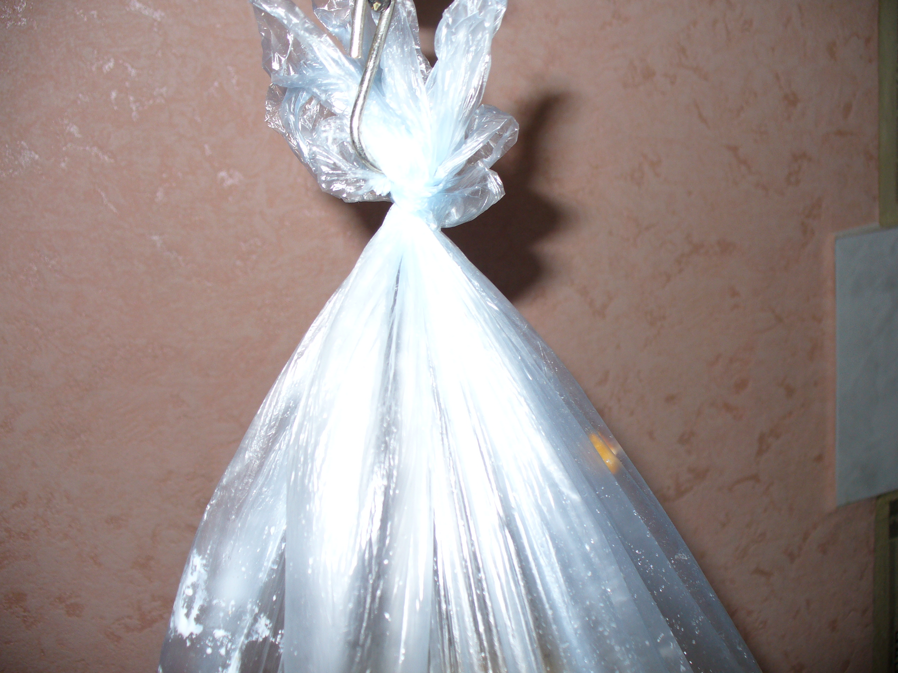

Замеры массы мусора

Приложение 2



Гора мусора

Приложение 3

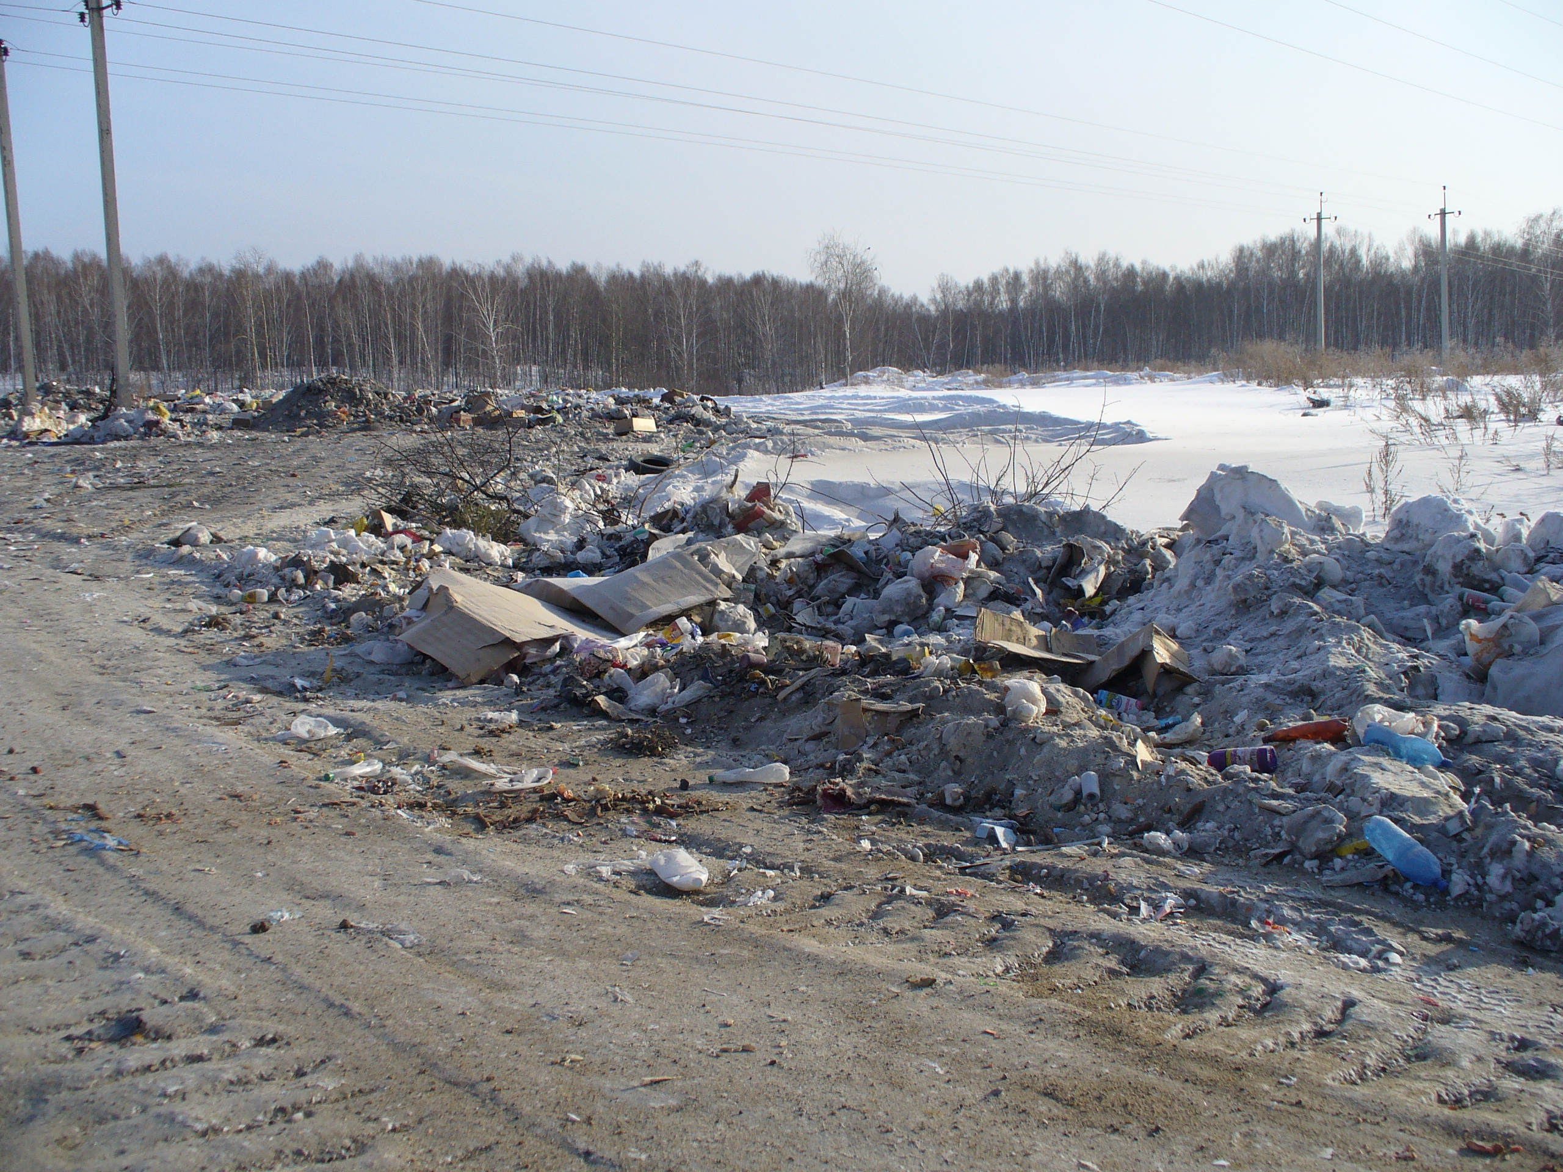

Свальное поле городского поселения Ижморский

Приложение 4
Выбор ели

№ | Возраст | Образование | Натуральная ель | Искусственная ель | Отсутствие
1 | 46 | В | +
2 | 33 | Ср-сп | +
3 | 38 | Ср-сп | +
4 | 60 | Ср-сп |  |  | +
5 | 43 | Ср-сп |  |  | +
6 | 43 | В | +
7 | 32 | Ср-сп |  | +
8 | 42 | Ср-сп |  |  | +
9 | 35 | В |  |  | +
10 | 47 | В |  | +
11 | 32 | В | +
12 | 28 | Ср-сп |  | +
13 | 31 | В |  | +
14 | 31 | Ср-сп |  | +
15 | 30 | Ср |  | +
16 | 30 | Ср-сп | +
17 | 32 | В | +
18 | 24 | Ср-сп | +
19 | 28 | Ср-сп | +
20 | 42 | Ср | +
21 | 26 | Ср |  | +
22 | 40 | Ср-сп |  | +
23 | 50 | Ср-сп |  | +
24 | 40 | В | +
25 | 38 | В |  | +
26 | 36 | В |  |  | +
27 | 33 | В | +
28 | 32 | В | +
29 | 28 | В | +
30 | 33 | Ср | +
31 | 29 | Ср |  | +
32 | 28 | Ср | +
33 | 32 | Ср | +
34 | 29 | Ср | +
35 | 50 | Ср-сп |  | +
36 | 52 | Ср-сп |  | +
37 | 52 | В |  | +
38 | 49 | В |  | +
39 | 47 | Ср-сп |  |  | +
40 | 27 | Ср | +
41 | 48 | В | +
42 | 55 | Ср |  |  | +
43 | 29 | Ср-сп |  | +
44 | 40 | Ср |  | +
45 | 50 | В |  | +
46 | 26 | Ср | +
47 | 42 | В |  | +
48 | 42 | В | +
49 | 35 | Ср-сп |  | +
50 | 30 | В |  | +
51 | 45 | В |  | +
52 | 42 | В | +
53 | 29 | В | +
54 | 31 | В | +
55 | 35 | Ср-сп | +
56 | 30 | В |  | +
57 | 47 | Ср-сп |  | +
58 | 42 | Ср-сп | +
59 | 56 | В |  | +
60 | 33 | В | +
61 | 28 | Ср | +
62 | 35 | Ср | +
63 | 37 | Ср | +
64 | 30 | В | +
65 | 57 | В |  | +
66 | 33 | Ср-сп |  |  | +
67 | 33 | Ср |  | +
68 | 48 | Ср | +
69 | 28 | В |  | +
70 | 57 | В |  | +
71 | 37 | В |  | +
72 | 45 | Ср |  | +
73 | 41 | Ср | +
74 | 43 | Ср-сп |  | +
75 | 43 | В |  | +
76 | 46 | В | +
77 | 45 | В | +
78 | 43 | Ср-сп | +
79 | 47 | Ср-сп | +
80 | 46 | Ср-сп |  | +
81 | 37 | В | +
82 | 41 | Ср-сп | +
83 | 42 | В |  | +
84 | 35 | Ср |  | +
85 | 45 | Ср | +
86 | 33 | Ср | +
87 | 41 | В |  | +
88 | 42 | В | +
89 | 31 | Ср | +
90 | 40 | Ср-сп |  | +
91 | 38 | Ср | +
92 | 35 | Ср-сп | +
93 | 35 | Ср-сп | +
94 | 35 | Ср-сп |  | +
95 | 35 | Ср | +
96 | 36 | Ср |  | +
97 | 39 | В | +
98 | 35 | Ср-сп |  |  | +
99 | 32 | Ср-сп |  | +
100 | 36 | Ср |  | +
101 | 45 | Ср | +
102 | 35 | В |  |  | +
103 | 60 | В |  | +
104 | 31 | Ср |  | +
105 | 37 | В | +
106 | 49 | Ср-сп |  | +
107 | 39 | В |  | +
108 | 45 | Ср | +
109 | 55 | В |  |  | +
110 | 45 | В | +
111 | 44 | Ср-сп | +
112 | 40 | Ср | +
113 | 55 | Ср |  | +
114 | 38 | В | +
115 | 34 | Ср-сп |  | +
116 | 49 | Ср |  | +
117 | 38 | Ср |  | +
118 | 38 | В | +
119 | 38 | Ср-сп | +
120 | 39 | Ср |  | +
121 | 42 | В |  | +
122 | 34 | Ср-сп |  | +
123 | 37 | В | +
124 | 41 | Ср-сп | +
125 | 33 | В | +
126 | 36 | Ср-сп | +
127 | 42 | Ср-сп |  | +
128 | 46 | Ср-сп | +
129 | 38 | Ср | +
130 | 33 | В |  | +
131 | 46 | В | +
132 | 47 | Ср-сп |  | +
133 | 32 | Ср-сп |  | +
134 | 40 | Ср |  |  | +
135 | 64 | В |  |  | +
136 | 35 | Ср-сп |  |  | +
137 | 39 | В |  |  | +
138 | 39 | Ср |  |  | +
139 | 39 | Ср | +
140 | 57 | Ср |  | +
141 | 40 | Ср |  |  | +
142 | 39 | Ср |  | +
143 | 37 | Ср |  | +
144 | 38 | Ср-сп | +
145 | 39 | Ср |  |  | +
146 | 34 | Ср | +
147 | 43 | Ср |  |  | +
148 | 44 | В |  | +
149 | 45 | Ср | +
150 | 43 | Ср | +
151 | 50 | Ср | +
152 | 37 | Ср |  | +
153 | 42 | В |  | +
154 | 45 | Ср | +
155 | 19 | Ср-сп |  |  | +
156 | 47 | Ср | +
157 | 42 | Ср |  | +
158 | 42 | В |  |  | +
159 | 42 | Ср | +
160 | 45 | Ср-сп |  | +
161 | 55 | В | +
162 | 23 | В |  | +
163 | 54 | Ср |  | +
164 | 35 | Ср
165 | 47 | Ср-сп | +
166 | 43 | Ср-сп | +
167 | 52 | В | +
168 | 59 | Ср-сп |  |  | +
169 | 61 | Ср-сп | +
170 | 34 | В | +
171 | 57 | Ср-сп | +
172 | 55 | В |  | +
173 | 30 | В | +
174 | 30 | В |  | +
175 | 35 | В | +
176 | 36 | В |  | +
177 | 37 | Ср-сп | +
178 | 43 | Ср-сп |  | +
179 | 30 | Ср-сп | +
180 | 28 | В | +
181 | 30 | В | +
182 | 40 | Ср |  |  | +
183 | 40 | Ср | +
184 | 34 | В | +
185 | 40 | В |  | +
186 | 30 | Ср-сп |  | +
187 | 38 | Ср |  | +
188 | 33 | Ср | +
189 | 47 | Ср |  | +
190 | 36 | В |  | +
191 | 34 | Ср |  |  | +
192 | 45 | В |  |  | +
193 | 44 | Ср-сп |  | +
194 | 51 | Ср-сп |  | +
195 | 36 | Ср-сп | +
196 | 37 | Ср-сп |  | +
197 | 34 | Ср |  | +
198 | 36 | Ср-сп | +
199 | 32 | Ср-сп | +
200 | 48 | Ср |  | +
201 | 37 | Ср-сп | +
202 | 42 | В | +
203 | 37 | Ср-сп |  | +
204 | 47 | Ср |  | +
205 | 38 | Ср-сп |  | +
206 | 33 | Ср | +
207 | 33 | Ср |  | +
208 | 35 | Ср-сп | +
209 | 39 | Ср-сп |  | +
210 | 33 | В |  |  | +
211 | 39 | В | +
212 | 31 | Ср-сп | +
213 | 35 | Ср-сп | +
214 | 36 | Ср | +
215 | 35 | Ср |  | +
216 | 50 | Ср-сп | +
217 | 44 | Ср | +
218 | 42 | Ср | +
219 | 41 | Ср-сп | +
220 | 33 | Ср-сп | +
221 | 37 | Ср-сп |  | +
222 | 51 | Ср-сп | +
223 | 34 | Ср-сп | +
224 | 35 | Ср-сп | + |  | +
225 | 42 | В
226 | 31 | Ср | +
227 | 46 | В |  | +
228 | 40 | Ср-сп |  | +
229 | 55 | В |  | +
230 | 52 | В | +

Приложение 5
Выбор пакета

№ | Возраст | Образование | «авоська» | Пластиковый пакет
1 | 42 | В | +
2 | 40 | Ср-сп |  | +
3 | 47 | Ср-сп |  | +
4 | 49 | Ср-сп |  | +
5 | 53 | В |  | +
6 | 63 | Ср | +
7 | 32 | В |  | +
8 | 56 | Ср |  | +
9 | 43 | Ср-сп | +
10 | 51 | Ср |  | +
11 | 33 | Ср-сп |  | +
12 | 27 | Ср |  | +
13 | 66 | Ср-сп | +
14 | 45 | Ср-сп |  | +
15 | 71 | Ср | +
16 | 64 | В | +
17 | 73 | Ср | +
18 | 43 | В |  | +
19 | 35 | Ср-сп |  | +
20 | 48 | Ср-сп |  | +
21 | 42 | В |  | +
22 | 25 | Ср-сп |  | +
23 | 30 | В |  | +
24 | 48 | Ср-сп | +
25 | 56 | Ср |  | +
26 | 32 | Ср-сп |  | +
27 | 52 | Ср-сп |  | +
28 | 50 |  |  | +
29 | 25 |  |  | +
30 | 32 | В |  | +
31 | 40 | Ср-сп |  | +
32 | 45 | Ср | +
33 | 52 | Ср |  | +
34 | 56 | Ср |  | +
35 | 65 |  |  | +
36 | 28 | Ср | +
37 | 18 |  |  | +
38 | 47 |  |  | +
39 | 18 | Ср |  | +
40 | 23 |  | +
41 | 25 | Ср |  | +
42 | 28 | Ср | +

Приложения 6
Таблица 2
Сроки разложения некоторых «популярных» видов мусора в естественных условиях и их утилизация
Вид мусора | Время разложения | Физические изменения | Вторичная переработка
Пищевые отходы | 1-2 недели | Однородная масса | Нельзя сжигать выделяют диоксиды. Компостирование
Апельсиновая кожура | 6 месяцев |  | Компостирование
Туалетная бумага | 48 часов | Однородная масса
Макулатура (офисная бумага, старые газеты) | От нескольких месяцев до 2-10 лет | Отдельные фрагменты бумаги сохранились, газеты в отличном состоянии. | Компостирование  Краска на бумаге ядовита.
Хлопчатобумажная ткань | От 1 месяца до 2-3 лет | Образовался перегной | Компостирование
Шерстяной носок | Несколько месяцев | Нить легко разрывается. | Компостирование
Консервные банки | Десятилетия | Сохранились в первоначальном состоянии. Нет блеска. | Переплавка
Железный гвоздь | 10-20 лет | Легкий налёт ржавчины. | Переплавка, вывоз на свалку
Баночки из под напитков | 100 лет | Следов разложения в почве не отмечается | Переплавка, содержит алюминий Захоронение.
Стекло | Не разлагается | Следов разложения в почве не отмечается | Вывоз на свалку, захоронение. Битое стекло – возможна переработка.
Упаковка для пищевых продуктов (пакет от молока) | 1-5 лет | Внешних изменений нет

Пальчиковые батарейки | Десятилетия | Изменений нет | Яд! Токсичны.  Специализированная утилизация. Содержит соли тяжёлых металлов и химикаты.
Сигареты | Несколько лет | Изменений нет | Захоронение
Дерево | Десятилетия | Видимых изменений нет | Сжигание. Переработка на бумагу.
Пластик | Не разлагается |  | Захоронение. Содержат ядовитые соединения.

